**Hauptstrasse 26 (AK 15) «Gazen»**

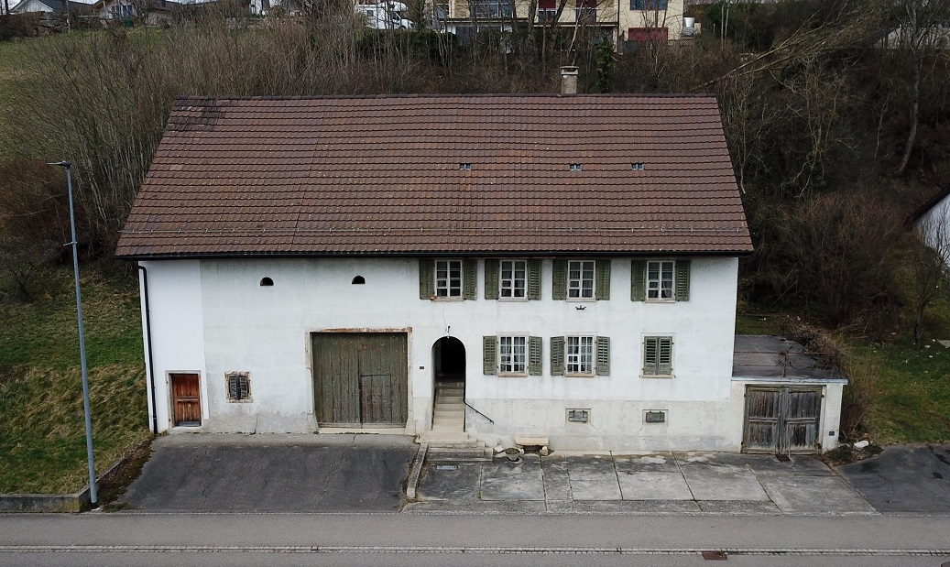Dieses Haus gehört heute der Erbengemeinschaft Berger, Nachkommen von Alt Gemeindeammann Jakob Brack. «Gazen» ist der Dorfname dieses Zweiges der Familie Brack.

*Bild: Privatbesitz Erbengemeinschaft Berger*

**Geschichte gemäss Lagerbüchern**

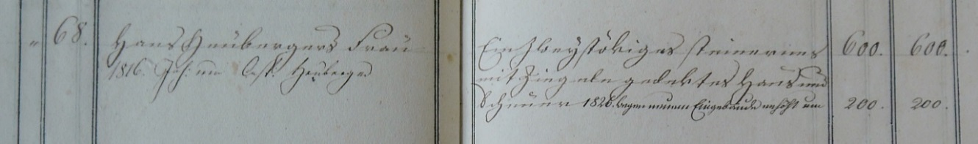1809:  
gehört das ganze Haus mit Nummer 68 Frau Heuberger, der Witwe des Hans Heuberger. Dabei muss es sich um Elisabeth Heuberger-Werder handeln, deren Ehemann 1808 verstorben war. Es war damals wohl eines der letzten Häuser auf der linken Strassenseite in Richtung Zürich

Ab 1816 gehört es Johann und Caspar Heuberger, zwei der drei Söhne von Hans und Elisabeth Heuberger-Werder.

1829:  
Im Lagerbuch von 1829 bzw1809 erfahren wir mehr über die wechselvolle Geschichte des Hauses und deren Besitzer. Es wird als neu als Nummer 66A und 66B aufgeführt und besteht aus einer oberen und unteren Wohnung.

In einem Teilungsvertrag von 1818 wird diese Aufteilung genau beschrieben. Das Dokument fehlt in den Fertigungsprotokollen.

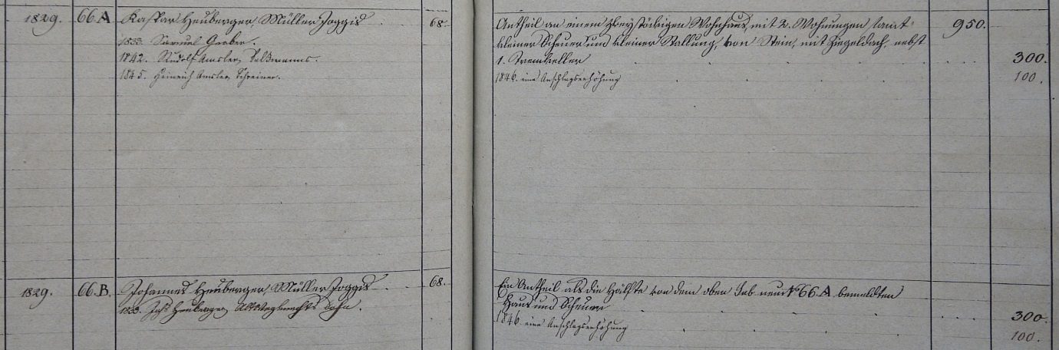

Das Haus gehörte zuerst zwei Parteien; es waren die Brüder Kaspar und Johannes Heuberger, genannt «Müllerjoggis», Nachfahren des vormaligen Besitzers.

Kaspar’s Hausteil 66A wechselte 1833 den Besitzer – zuerst wurde er an Samuel Gerber, von Eriz im Kanton Bern verkauft. Die Gerber aus Eriz waren über mehrere Generationen in Bözen wohnhaft.

Der Kaufvertrag von 1833 beschreibt den Anteil von Kaspar Heuberger wie folgt:  
*...besteht aus der unteren Wohnung, der hinteren Hälfte von dem Trämkeller, ist mit dem Besitzer des oberen Hausanteils verteilt um die besonderen Verhältnisse in der Teilungsschrift vom 8. Januar 1818 (fehlt) näher beschrieben... Das ganze Haus und Land liegt zwischen Johannes Heuberger, Vogts einer- und Johannes und Hans Heinrich Heuberger, alt Wegknechts Söhnen, andererseits.*

Besitzer ab 1842 ist Rudolf Amsler, Salzmanns und ab 1845 Heinrich Amsler, Schreiner. Dieser hatte in letzter Zeit einiges an Land gekauft, doch muss er sich finanziell übernommen haben und wurde vergantet. Im Mai 1849 wurde sein Hausteil 66B für Fr. 600.- and die Witwe Verena-Heuberger-Amsler verkaufte, die nebenan wohnte (Ihr Vormund war ihr Bruder Kaspar Amsler, Samuelen). Um 1850 wohnte nun hier die Witwe mit ihren drei Kindern.

Am 14. März 1833 starb Johannes Heuberger, sein Anteil 66B ging an den 1805 geborenen Sohn Hans Jakob über. Dessen Ehe blieb nicht nur kinderlos, sondern war auch unglücklich. In den Gemeinderatsprotokollen finden sich Klagen der Ehefrau, Maria Heuberger Ott (1782-1850). Diese beklagte sich über den liederlichen Lebenswandel ihres Ehemannes, er «versaufe und verprasse alles und misshandle sie im Rausch auf unbarmherzige Weise». Weitere Klagen bezichtigten Hans Jakob des Ehebruchs, im Dorfe wusste man genau, um welche Frau es sich dabei handelte. Schlussendlich wurde es Hans Jakob zu viel, 1847 verkaufte er einen Teil seines ererbten Besitzes und wanderte aus nach Amerika. Die zurückgebliebene Ehefrau Maria lebte noch einige Jahre bei ihrem Schwiegersohn Jakob Brack, Schuster, der Ehemann eines der Kinder aus ihrer ersten Ehe mit Heinrich Pfister.

Weitere Informationen über den Besitz der verlassenen Ehefrau sind nicht vorhanden. So ist nicht überliefert, was mit ihrem Hausanteil geschehen ist. Klar ist jedoch, dass die beiden Hausteile nach 1850 wieder einen gemeinsamen Besitzer gefunden hatten, nämlich Heinrich Heuberger, Krämers (1792-1862).

1850:  
Dieses Lagerbuch fehlt. Gemäss den Aufzeichnungen von Jakob Brack (1867 -1922) hatte sein Grossvater Jakob Brack, genannt «Zachariassen» (1797 -1880) das Haus von Heinrich Heuberger, Krämers, erworben (dessen Sohn Jakob Heuberger war der Vormund von Heinrich).

Der Kaufvertrag kam am 17.1.1859 zustande und wurde im Protokollbuch #11 auf Seite 376 festgehalten. Das Haus hatte damals (Lagerbuch von 1850) die Nummer 83, Schätzwert war Fr. 5550.- und der Versicherungswert Fr. 4150.-, der Kaufpreis war Fr. 6678.- Als Kaufbürgen wurden genannt: Johann Kaspar Brack, Sohn des Käufers sowie Heinrich Brack, Bruder des Käufers. *Anmerkung: Im gleichen Jahr verkaufte derselbe Jakob Brack das Haus #28B an Maria Amsler, geb. Brack, die Ehefrau des Jakob Amsler, Metzger von Bözen.*

1876  
Nun als Nummer 91 aufgeführt und im Besitz von Jakob Brack, betrug der Versicherungswert Fr. 6800.-

1899:  
Die neue Nummer ist 15, bzw. die heutige Versicherungsnummer 2015. Der Sohn Adolf Brack übernahm die Liegenschaft nach dem Tod seines Vaters. Anstelle eines Anbaus wurden ein Schopf und Autogarage erstellt. Der letzte Versicherungswert betrug Fr. 16'500.-

Einige der 1947 existierenden und benachbarten Liegenschaften im Fesenacher wurden erst nach 1850 erbaut.

**Familiengeschichte der frühen Besitzer des Hauses um 1800 - Heuberger**

Es ist klar, dass es sich hier um den «Joggi Hansen» Stamm der Müllerfamilie Heuberger handelt:

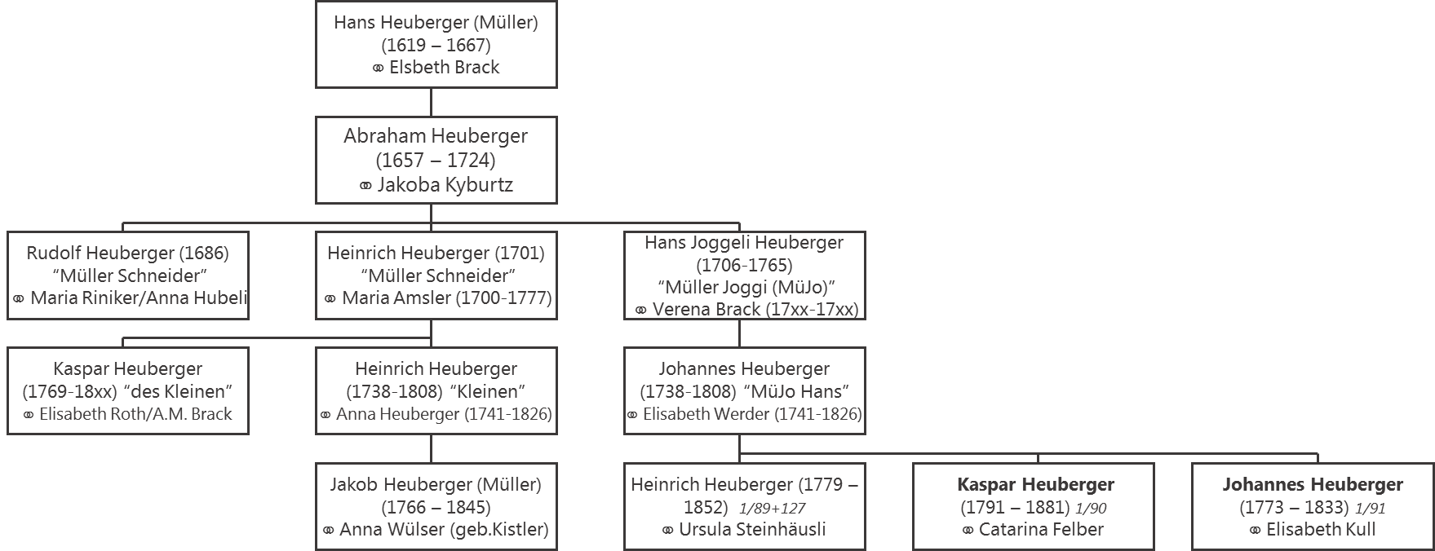

Anmerkung: Gemäss Fertigungsprotokollen aus dem Jahre 1818 war Heinrich Heuberger-Steinhäusli wohnhaft in Wintersingen BL, sein Bruder Johannes Heuberger-Kull war Armenpfleger in Bözen.

**Alte Fotos**

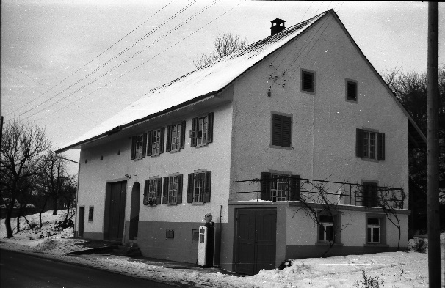

*Bild: Gazenhaus Um 1960, Quelle: Privatbesitz Erbengemeinschaft Berger*

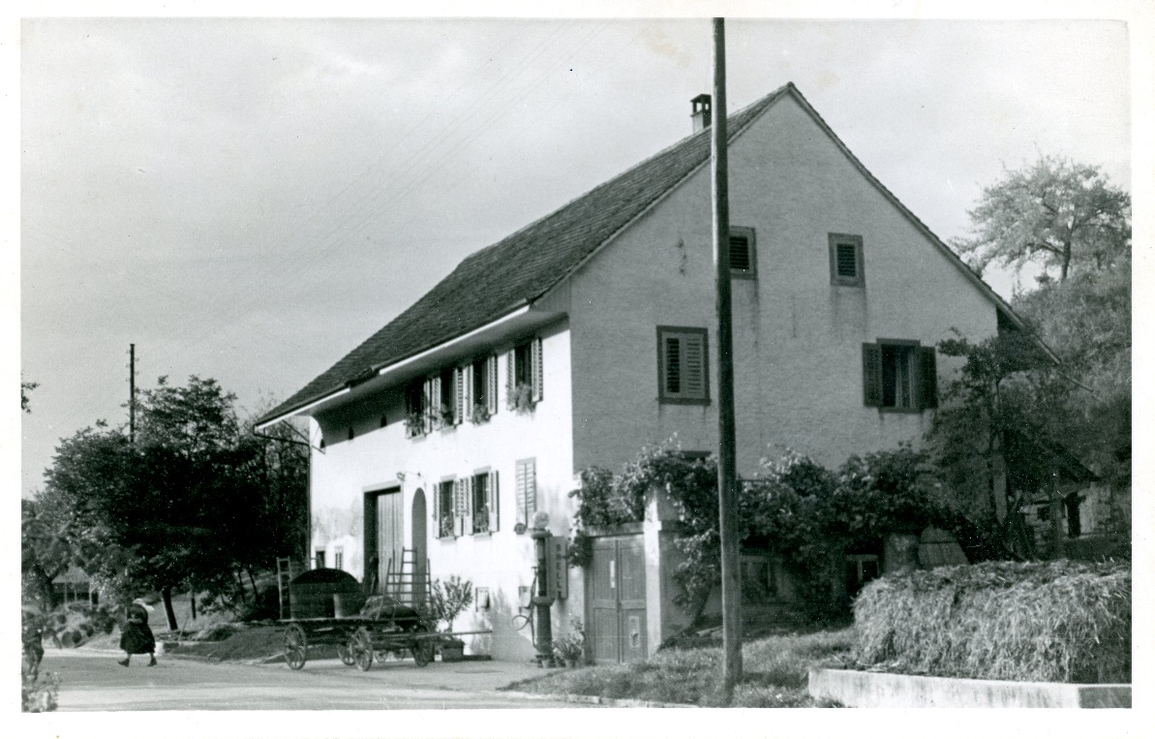

*Bild: Gazenhaus um 1950, Quelle: Privatbesitz Erbengemeinschaft Berger*

Vor dem Haus steht ein Wagen mit Deichsel für den Pferdevorspann. Die Tankstelle ist von der Firma Shell. Auch der Misthaufen vorne rechts war üblich für die damaligen Bauernhäuser.

© Walter Amsler [www.bigamsler.ch](http://www.bigamsler.ch) Version 3 – Juni 2022